
Espaces Marx Aquitaine-Bordeaux-Gironde
Site Bordelais : https://espacesmarxaquitainebordeauxgironde.wordpress.com/
Aux Adhérent-es et ami-es d'Espaces Marx Aquitaine, et quelques autres,...

Cher-e Ami-e, Madame, Monsieur,
Après un mois de "Marx" aux initiatives renouvelées, dont la rencontre avec Maud SIMONNET à la Machine à Lire, nous venons d'expérimenter un nouveau lieu pour le Bistrot politique d'Espaces Marx, au Bar-Restaurant le MANCICIDOR à Bégles. Nous étions plus d'une dizaine dans une ambiance chaleureuse pour des échanges toniques dans une période sociale et politique en surchauffe. Prochain rendez-vous le quatrième mardi du mois soit le Mardi 23 Avril prochain à partir de 18h30.
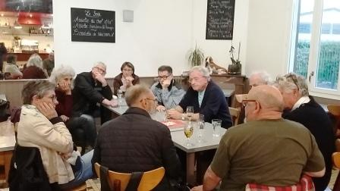
Découvrons ensemble les initiatives et rendez-vous du mois d'Avril et en particulier les invité-es du Stand d'Espaces Marx et de l'IHS-CGT sur l'Escale du livre de Bordeaux (L57) du 5 au 7 Avril prochain, avec un invité d'honneur qui vient de publier un livre récemment sur la situation au VENEZUELA, notre ami Maurice LEMOINE, journaliste, ex-rédacteur en Chef du Monde Diplomatique, avec une rencontre-débat dans le cadre de l'Escale du livre Amphi 1 de l'IUT Michel Montaigne, place Sainte-Croix, à 11h le dimanche 7 Avril. En Avril, ne te découvres pas d'un fil !.
Appel à cotisation et à soutien des activités d’Espaces Marx (2019)
Nous avons besoin de votre contribution financière. Il est temps de nous aider par votre cotisation 2019 ou votre soutien financier pour développer nos activités qui font de notre association sur Bordeaux, une véritable Université Populaire. Si vous avez déjà répondu à cette sollicitation nous vous en remercions.
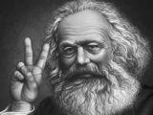
~~~~~~~~~~~~~~~~~~~~~~~~~
Une autre vue de l'AG d'Espaces Marx en Janvier 2019
L'Agenda des initiatives à venir (Mars-Avril 2019) :
- Le lundi 1 Avril à 19h à l'Athénée Municipale de Bordeaux, Conseil d'Orientation élargi d'Espaces Marx aux adhérent-es qui le souhaitent,
- Le Jeudi 4 Avril à 20h15 au Cinéma UTOPIA Projection/Débat de "Nada" de Claude Chabrol, Un avant goût de l'Escale du livre avec notre ami Max CABANES..... .
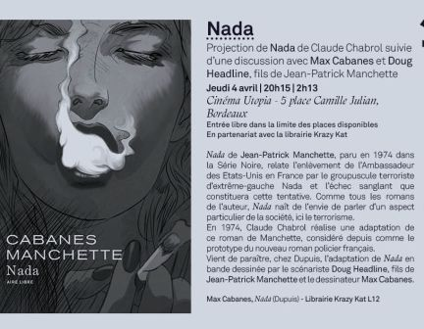
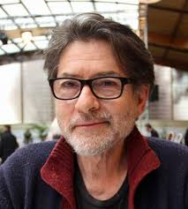
- Vendredi 5 Avril à 18h30 la Revue de Presse d'Espaces Marx à RIG (90.7), organisée par Jean-Claude MASSON, avec la participation d'annie SOUM-POUYALET, d'Alain CHOLLON, Jean-Jacques CHEVAL, Jean-François MEEKEL, .... pour contribuer à une analyse critique des médias.... (Vous pouvez ré-écouter l'émission en Podcast sur le site de la Radio), avec un-e invité-e surprise, Joël GUERIN, un des représentant du Défenseur des droits en Gironde, qui nous parlera du dernier rapport National de Monsieur TOUBON,
www.rigfm.fr/
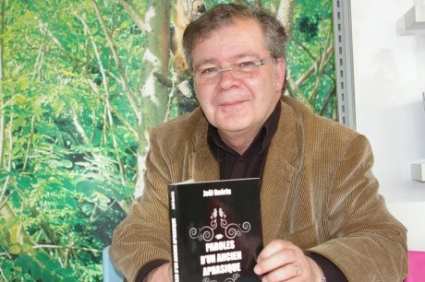

- Rendez-vous à l'Escale du livre de Bordeaux du vendredi 5 au Dimanche 7 Avril à partir de 10h notamment sur le stand d'Espaces Marx (L57) que nous partageons avec l'IHS-CGT et sa revue "Histoires Sociales", où nous seront heureux de partager le verre de l'amitié le vendredi soir à partir de 19h et durant la nocturne jusqu'à 21h :
La programmation complète de la manifestation se trouve sur le lien suivant : https://bit.ly/2Y4Q3o9

Quelques auteur-es qui nous ont annoncé leur présence sur le stand d'Espaces Marx (L57)
- Maurice LEMOINE, journaliste et écrivain, ancien rédacteur en chef du Monde diplomatique et spécialiste de l'Amérique latine propose une lecture différente de la crise vénézuélienne, dans son livre « Venezuela chronique d'une déstabilisation » aux éditions Le Temps des Cerises, Mars 2019. Une rencontre-débat aura lieu Dimanche 7 Avril à 11h avec Maurice LEMOINE, sur le thème : « Du Brésil au Venezuela, le retour de la doctrine de Monroe ». Cette rencontre sera animée par Michel POUYLLAU, Géographe, ex-Président de l'Université de La Rochelle. Il sera présent sur le stand Samedi après-midi, et dimanche après-midi.
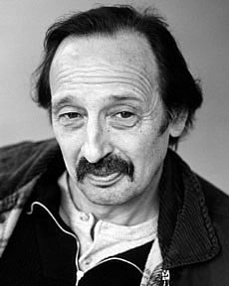

Journaliste et écrivain, spécialiste de l’Amérique latine et de la Caraïbe, Maurice Lemoine – d’Haïti à l’Amérique centrale, de la Colombie au Venezuela – a couvert la plupart des conflits de la région. Il est l’auteur, entre autres, de Chavez Presidente (2005), Cinq Cubains à Miami (2010), Sur les eaux noires du fleuve (2013) et Les enfants cachés du général Pinochet (2015).
- Lysiane REGINENSI-ROLLAND, écrivaine, "A vol d'oiseau, d'un millénaire à l'autre" aux éditions La Fontaine secrète.
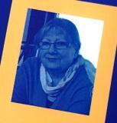
Elle sera présente sur le stand vers 18h vendredi, et Samedi dans la journée.

Tout au long de cet écrit atypique, Lysiane Rolland-Réginensi, publiée pour la première fois aux éditions de La fontaine secrète, survole la vie de Syléna, sa narratrice, et, ce faisant, elle embrasse de l’aile et du regard le monde depuis six décennies. De la Garonne aimée et amie d’enfance aux collines ensanglantées du Rwanda, elle dresse tour à tour un tableau minimaliste de la vie somme toute heureuse de Syléna ou une vision de haut des misères terribles extirpées du passé. Trois voix alternent en parallèle avec une régularité implacable : celle de Sylèna, la narratrice – il n’y a pas l’ombre d’un doute, c’est autobiographique –, celle du vaste monde avec ses événements majeurs, datés, et ses catastrophes récurrentes, et celle du Rwanda,. Des listes froides aux instants de pure poésie, chaque lieu, chaque moment prend tout naturellement sa place relative dans ce survol de six décennies. À la fin, la poésie a le dernier mot, ce qui est loin de nous surprendre : l’auteure est en effet une poétesse publiée en Aquitaine depuis de nombreuses années.
- Claire-Lise CHARBONNIER, écrivaine, "Arborescences" , "Baïnes", "L’échelle des valeurs a perdu ses barreaux (théâtre)",...
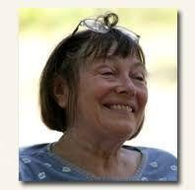
Elle sera présente le vendredi entre 13h et 16h, le samedi de 15h à 17h, et le dimanche entre 12h et 16h.
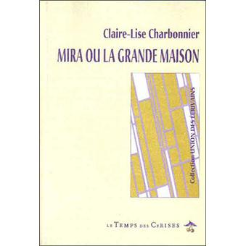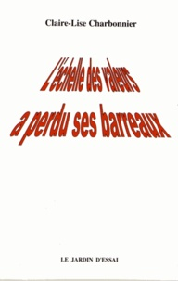
Arborescences
À travers un récit romanesque, exploration des changements parfois surprenants et souvent oubliés intervenus dans nos sociétés lors des deux siècles passés, en suivant les déambulations de deux familles étrangères l’une à l’autre et qui, au hasard des exils volontaires ou imposés, se rejoindront. France, Italie, Maroc, Suisse. Patrimoine, mémoire, transmission.
(dernier ouvrage publié)
Baïnes
Dialogue rêvé entre deux êtres séparés par le temps et l’espace, mais habités par une même aspiration pour ailleurs.
L’échelle des valeurs a perdu ses barreaux (théâtre)
Une campagne française. Une troupe de comédiens y travaille sur son prochain spectacle. Des ouvriers s’activent sur un chantier mystérieux à proximité. Certains événements graves, liés à la menace de l’environnement, amèneront ces deux mondes, si différents au départ, à se rapprocher.
Plaies vives (poésie)
Après des poèmes liés à des événements de notre histoire : guerre d’Algérie, apartheid, les colonels en Grèce, conflits du Moyen-Orient, etc. (Crises), les poèmes suivants sont plus inspirés par les mouvements de l’âme (Intemporelles.)
Sur la piste du Vocalic (conte illustré pour petits et grands)
Quand les parents se sont aperçus que leur enfant était frappé de consonite aiguë, imaginez leur désarroi ! Après maintes tribulations auprès de spécialistes français plus ou moins doués, ils entreprennent un voyage aux sources du remède.
Toute rencontre de hasard est un rendez-vous (théâtre)
À la fin du XIXè siècle, un jeune fils de communard s’exile en Argentine. Au long de sa vie les rencontres -amitiés, amours, ruptures, deuils, retrouvailles- forgeront sa personnalité ; sans oublier l’Histoire, qui a plusieurs reprises se rappellera à lui. Fil rouge de toutes ces années : le tango.
(en tournée)

- Jean QUERBES, "BORDEAUX CIENFUEGOS, Une histoire méconnue", publié aux éditions les Dossiers d'Aquitaine
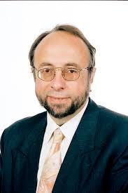
Cienfuegos est une ville située sur la Bahía de Cienfuegos, une baie de la côte sud de Cuba. Elle est connue pour ses bâtiments de l'époque coloniale. Sur la place centrale, appelée Parque José Martí, le théâtre Tomás Terry est orné de fresques au plafond et de mosaïques décorées à la feuille d'or. Le musée provincial retrace l'histoire coloniale de la ville. L'Arco de Triunfo commémore l'indépendance cubaine. Des ferrys traversent la baie pour rejoindre Castillo de Jagua, une forteresse du XVIIIe siècle.
Après une navigation de 8.000 km, trois frégates venant de Bordeaux arrivent a La Havane. A bord, 46 émigrants, parmi eux, des laboureurs, des forgerons, des charpentiers, des tailleurs, un boulanger... L'initiateur et l'organisateur de cette expédition, Luis de Clouet de Piettre, très Ma Bordeaux est un personnage hors du commun. II naît en 1766, a la Nouvelle-Orléans, alors sous domination espagnole. II entre dans l’armée a l'age de 11 ans. II y termine sa carrière avec le grade de lieutenant-colonel. En 1818, nommé a l’État-major de La Havane, il se lie avec l'aristocratie et les milieux maçonniques dans l'intention de créer la colonie Fernandina, aujourd'hui Cienfuegos. L'acte de naissance de ladite colonie est signe le 22 avril 1819. Des lors, les liens entre le port de Bordeaux et l'Ile de Cuba ne cessent de s'intensifier. Mais qui donc de nos jours connaît cette histoire qui sera teintée de périodes fécondes, mais aussi de violences, de jalousies, de spéculations sur fond de traite et de révolte des esclaves, tandis que les nations d'Amérique se libèrent et que les États-Unis imposent leur hégémonie? L'auteur, Jean Querbes, a partir des travaux de chercheurs, retrace cette aventure dont Luis de Clouet est l'incontestable héros. Un récit-passion au coeur d'une histoire qui fit de Bordeaux et de Cienfuegos deux belles cites inscrites aujourd'hui, au Patrimoine mondial de l'Humanité. Jean Querbes, natif d'Arcachon, ingénieur agronome, docteur en géographie, politiquement engage comme maire-adjoint de Tonneins puis d'Agen, de conseiller régional d'Aquitaine et de député européen, a effectué une vingtaine de voyages a Cuba, d'une part pour militer contre le blocus impose au pays, d'autre part pour mieux connaître la réalité cubaine d'un point de vue géographique, historique, social. En 2017, il fonde l'Association Bordeaux-Cienfuegos dans le but de mieux faire connaître cette histoire et de poursuivre l'aventure humaine entre les deux villes surs : Bordeaux et Cienfuegos.
- Dominique-Emmanuel BLANCHARD et Richard ZEBOULON, "B. comme BLANCHE", aux éditions La petite Hélène,
 et 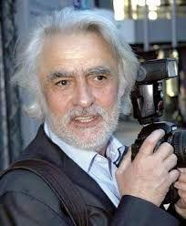
Comment ne pas songer à la vue du titre et sans même avoir ni ouvert le livre, ni regardé la quatrième de couverture à ces deux références : la page blanche et à la « Blanche » d'Aragon ? Dans « B comme Blanche etc. », son dernier roman, Dominique-Emmanuel Blanchard fait de l'écrivain fantôme un personnage à visage découvert présent tout le long du récit. Par définition, en littérature, le nègre, dit ghost writer, traduit en français par écrivain fantôme, est discret et surtout anonyme. Pour autant, ce n'est pas le personnage principal. Du reste, qui est, tangiblement, au cœur du récit ? La Blanche du titre, ou bien Nathan qui raconte sa passion de quarante ans pour elle ? Car, on ne connaît Blanche que par Nathan interposé. Mais, l'auteur, qui a écrit son livre à la demande de son ami photographe Richard Zéboulon (nommé Nathan Z. dans le texte), s'amuse à nous perdre dans la confusion des genres, des sentiments et des prénoms. Le « je » de l'écriture n'est pas celui qui narre, mais bien l'autre, l'ami bien ancré dans la réalité. Il l'observe et remarque : ce n'est pas de Blanche qu'il parle dès le début du récit mais de Claire. « Vous répétez que vous étiez amoureux fou de Claire. A vous écoutez, un doute me vient. En somme, vous ne faisiez que vous quitter, que fragmenter l'histoire. (…) J'en arriverai à douter de l'existence de Claire s'il n'y avait ces milliers, oui des milliers de photos d'elle » À peine l'apercevra-t-on, cette femme très « féminine », « charmeuse » rencontrée sous le prénom de Claire à dix-sept ans, et devenue au fil des années Blanche. Qui est cette femme qui hante encore Nathan Z. ? Qui est cette femme adorée jusqu'à l'aveuglement ? « C'était une fille extrêmement exigeante. Et moi j'étais toujours sur le qui-vive. Son exigence se manifestait en tout : habillement, comportement. Elle visait la perfection. » Le lecteur, tout au long du livre se demande si Claire/Banche n'est pas, surtout, amoureuse de l'amour. L'auteur avoue qu'il aurait aimé appeler ce qui est un roman, même si le livre est « d'après une histoire de Richard Zéboulon », Identification d'une femme, titre mythique du film d'Antonioni.

- Laure Garralaga LATASTE, "El condor libre", aux éditions Liens jeunesse
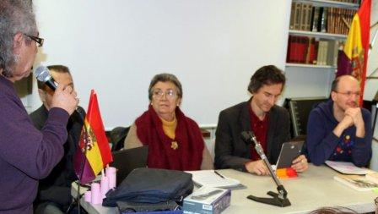

- Matthieu MONTALBAN, Andy SMITH, Colin HAY, "Dictionnaire d'économie politique" aux éditions Presse de Sciences Po
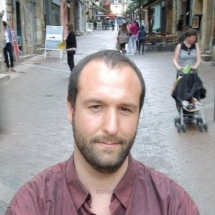 et  et 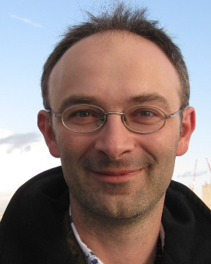
L'économie est fondamentalement politique, la politique ne peut se comprendre sans l'analyse économique. Le postulat de l’interdépendance entre ces deux domaines est indispensable pour comprendre les formes contemporaines du capitalisme. L’économie politique fournit des outils puissants pour appréhender la contingence des phénomènes économiques et les choix sociaux qu’ils ne cessent d’engendrer. D’« Austérité » à « xavier.ridon@gmail.comTravail », de « Crise financière de 2007 » à « Public choice », politistes, sociologues et économistes définissent et discutent les concepts clés, perspectives théoriques et controverses sociétales de ce vaste champ de recherche, offrant avec ce dictionnaire une synthèse unique et pluraliste des connaissances actuelles en économie politique.
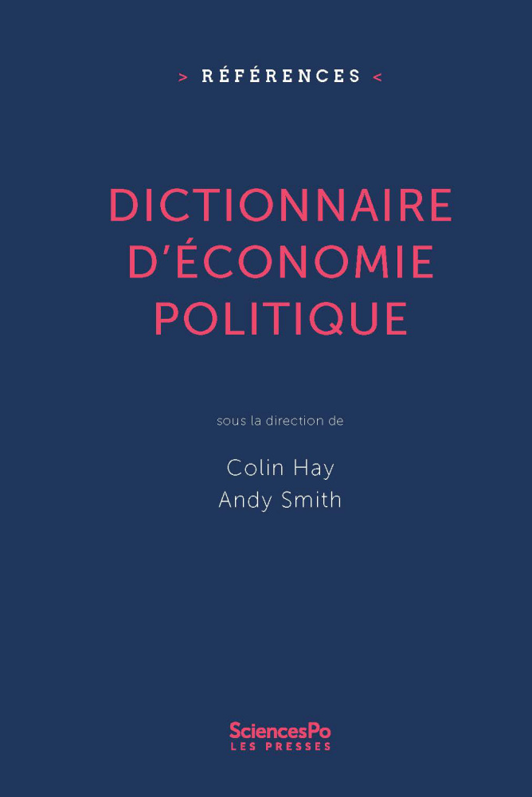
- Jean-François MEEKEL, et La Revue "Ancrage"
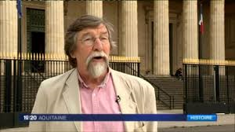
Vendredi matin, Samedi, Dimanche
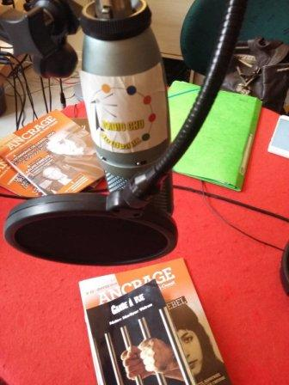
https://www.ancrage.org/
- Anny SOUM-POUYALET, Journaliste, Présidente du Cercle Condorcet de Bordeaux, « T’as qu’à croire ! », écrits de Jean-Claude Coiffet, aux Dossiers d'Aquitaine
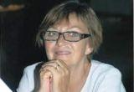
Professeur avant tout, Jean-Claude Coiffet concevait ainsi sa tâche : « apprendre le maniement des armes que sont la langue, la connaissance et la pensée pour com-battre la tyrannie de l’obscurantisme et de l’asservissement ». Il a mis toute sa vie au service de cette idée, invitant tous ceux qui l’écoutaient ou le lisaient, que ce soit au lycée, à l’Institut d’études politiques (IEP) de Bordeaux, au Cercle Condorcet ou dans diverses associations ou colloques où il donna de multiples conférences, à « réfléchir autrement », toujours « en opposition avec la désinformation communicationnelle ». Ce livre-hommage est un recueil des productions de Jean-Claude Coiffet réalisées au cours des 25 dernières années. Billets d’humeur ou articles de fond, ils constituent une étude critique de notre société et une déconstruction du discours officiel. Tous les domaines sont évo-qués, qu’ils soient d’ordre politique, économique, démographique ou anthropologique. Ce travail repose sur une réflexion profonde, une grande rigueur intellectuelle et une analyse rigoureuse des faits, des comportements et des chiffres. Ces écrits, ancrés dans l’actualité et d’une remarquable acuité, nous aident à penser le monde.
Anny sera présente le vendredi 10h13h, le samedi 15h30 à 20 h, le dimanche : 15h 20 h
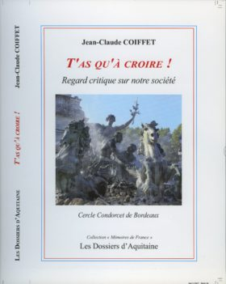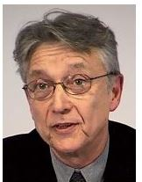

- Marc LOSSON, poète, "Le voyageur sans fin" aux éditions persée
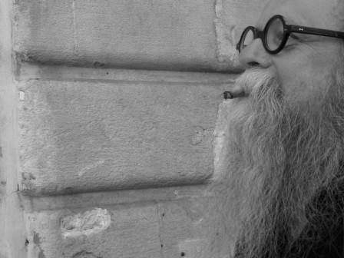
Marc sera présent le Samedi 6 Avril sur le stand.... Et si vous souhaitez mieux les connaître, Marc et ses ami-es...
http://laquestiondelautre.blogs.sudouest.fr/ ou écouter une partie d'un de ses textes.... https://www.dailymotion.com/video/x74wf7t
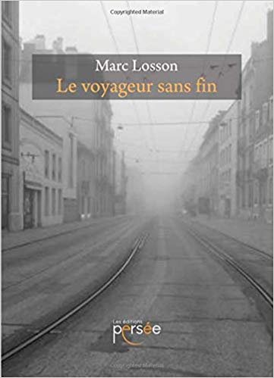
- Les Éditions du Détour qui publient des livres politiques et des livres d’histoire principalement avec notamment deux livres :
http://editionsdudetour.com/index.php/les-livres/letat-detricote/ L’Etat détricoté de Danielle Tartakowsky et Michel Margairaz
http://editionsdudetour.com/index.php/les-livres/histoire-de-la-commune-de-1871/ Histoire de la Commune de Lissagaray, nouvelle édition avec préface de Jaques Rougerie.
- Quelques ouvrages des éditions DUFOURG-TANDRUP,...
- Joel GUERIN (samedi 5 avril 10h à 14h), Jean CASSET (Vendredi 4 avril), Pierre SARTOR....
Et comme chaque année sur notre stand les dernières parutions des Editions La Dispute et des Editions Sociales, les livres publiés par Espaces Marx Aquitaine, les Revues partenaires d'Espaces Marx comme « Les cahiers d’Histoire critique », « La pensée », « Recherches internationales », « Pratiques »,.... et petite nouveauté un déstockage avec des prix "découverte" très intéressant....
- Vendredi 12 Avril à 10h30 Salle de la Cheminée à UTOPIA, réunion de l'atelier de préparation des 17éme Rencontres "La classe ouvrière c'est pas du cinéma" en février 2020, groupe de travail animé par Claude DARMANTE,

Vive les 17émes rencontres !
- Vendredi 19 Avril à 18h30 sur RIG (90.7) L’émission « Polyphonie Militante » animée par Evelyne BROUZENG et Jean-Claude MASSON, reçoit Maryse DUMAS, Ex-dirigeante nationale de la CGT.

Maryse DUMAS, "postière" rejoint en 1973 le syndicat Unef ex Renouveau. En 1988, à la CGT, elle est la 1° femme secrétaire générale de la fédération des PTT et en 1995 elle est élue au bureau confédéral … 37 années de militantisme avant d'être désignée au CESE en 2010! Sa jeunesse bordelaise, une expérience de femme syndicaliste, un engagement qui fut pour elle une école de la liberté, d'affirmation de soi en solidarité avec ses camarades et avec tous les autres.
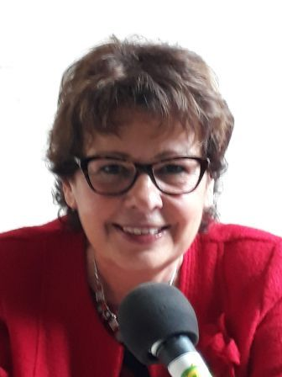
- jeudi 18 Avril à 12h00 Bureau d'Espaces Marx, au Bistrot des Bouchons à Talence, Barrière Saint-Genès,
- Mardi 23 Avril de 18h30 à 20h30 Au Bar-Restaurant Le MANCICIDOR à Bégles se tiendra le Bistrot politique d'Espaces Marx, sur le thème : « Un retour sur l'actualité économique, sociale et politique du mois d'Avril, quelles suites au grand débat, au mouvement des gilets jaunes, aux mobilisations sociales en cours, quelles perspectives pour les élections Européennes,... Que faut-il faire de cette Europe ? Comment passer de l'Europe de l'Argent à l'Europe des Gens ? Quid des traités Européens actuels ? Quelle transition pour passer de l'Europe des Multinationales et de la dictature de l'austérité pour les peuples, à l'Europe sociale et démocratique des services publics ?" Soirée animée par Dominique BELOUGNE, Secrétaire d'Espaces Marx Aquitaine,
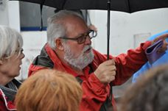
Le Resto/Bar Le MANCICIDOR 69 Rue Ferdinand Buisson à BEGLES. (TRAM arrêt Gare de Bégles, ou Mussonville, Ligne de Bus No 15 Arrêt Thorez, Parcking possible entre la Boulangerie et le LIDL,....)
Tel: 05 56 89 87 28 contact@mancicidor.fr - http://mancicidor.fr/ - Possibilités de restauration le soir : Le soir, assiettes de dégustation avec une déclinaison de préparations maisons, de charcuterie et fromage. Deux formats 9€/13€....... N'hésitez pas à leur annoncer votre venue et surtout votre intention de restauration après ou pendant "le Bistrot politique" pour leur faciliter le travail !
Nous pouvons aider à reconstruire l'espoir d'un autre monde, d'une société, de politiques plus justes socialement, plus efficace économiquement, plus démocratique dans un monde Paix et de coopération.
Allez, on continue...

La Cie NAJE
Nous pouvons aider à reconstruire l'espoir d'un autre monde, d'une société, de politiques plus justes socialement, plus efficace économiquement, plus démocratique dans un monde Paix et de coopération.
Allez, on continue...
Amicalement,
Pour le Bureau d'Espaces Marx Aquitaine,
Marie ESTRIPEAUT-BOURJAC, Présidente
Matthieu MONTALBAN, Vice-Président
Vincent TACONET,Vice-Président
Annie GUILHAMET, Trésorière
Dominique BELOUGNE, Secrétaire
Julie PATARIN-JOSSEC, Membre du Conseil d'Orientation
Merci pour votre intérêt et votre confiance,
L'équipe d'animation d'Espaces Marx Aquitaine-Bordeaux-Gironde
L'URL pour s'inscrire à la liste de diffusion est :
mailto:espmarxbx-request@ml.free.fr?subject=subscribe
Si vous n'avez pas une réponse positive immédiate, n'hésitez pas à recommencer.

Pour plus d'information, voir le site d'Espaces Marx Paris :
Espaces MARX Aquitaine-Bordeaux-Gironde : https://espacesmarxaquitainebordeauxgironde.wordpress.com/
Espaces MARX National : http://www.Espaces-Marx.org/

Pour recevoir les informations diverses que nous diffusons :
L'URL pour s'inscrire et recevoir des informations :
mailto:Dominique.belougne@u-bordeaux.fr?subject=Recevoir_les_Infos

L'URL pour se désinscrire et ne plus recevoir d'informations :
mailto:Dominique.belougne@u-bordeaux.fr?subject=Ne_plus_Recevoir_Les_Infos

